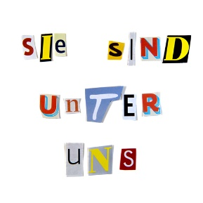
Sie sind unter uns

Ein Podcast über Verschwörungstheorien
__________________________________________________________________________________

Arbeitsblatt zu Episode 4
„Ein Blick über den Atlantik:
The Paranoid Style in American Politics“

LÖSUNGEN

Bearbeiten Sie folgende Aufgaben:
- Multiple choice: Kreuzen Sie die korrekten Aussagen an.
Warum wurde das US-Kapitol in Washington am 6. Januar 2021 erstürmt?
- Die Eindringlinge wollten damit die Zertifizierung der Wahl Joe Bidens verhindern.
- Die Eindringlinge wollten den Wahlverlierer (Donald Trump) gewaltsam im Amt halten.
- Die Eindringlinge forderten ein strikteres Waffengesetz.
- Die Eindringlinge forderten gleiche Rechte für alle US-Bürger*innen.
Wer sind die angeblichen Verschwörer, welche die US-Wahl 2020 manipuliert haben sollen?
- liberale Eliten
- Republikaner
- Demokraten
- FBI
Wie lautet der Slogan, den Donald Trumps Anhänger*innen hinsichtlich der „gestohlenen“ Wahl nutzten?
- Make America great again!
- Rigged election!
- Yes, we can!
- Stop the steal!

- Verschwörungstheorien scheinen in den USA derzeit mehr Anklang zu finden als in Deutschland. Als Gründe werden strukturelle und kulturelle Unterschiede genannt. Ordnen Sie diese richtig zu!
Deutschland
- öffentlich-rechtliche Medienanstalten
- besseres soziales Auffangnetz
- schlechter abgesicherte Mittelschicht
- möglicherweise stärkerer Glaube an die Macht des Individuums
- Verhältniswahlsystem

USA

- Ergänzen Sie den Lückentext:
- Superverschwörungstheorie: die Welt wird innerhalb eines komplexen Netzes mehrerer großer Verschwörungen verschiedener Akteure erklärt.
- Der User Q behauptet auf dem Imageboard 4chan, die Auslieferung Hillary Clintons stehe am 30. Oktober bevor, ihr Pass sei gesperrt worden, das Militär würde die Operation durchführen und die Nationalgarde sei in Bereitschaft.
- Die USA und andere Länder befänden sich in den Fängen eines deep state, der Regierungen unterwandert habe.

- Bringen Sie folgende Ereignisse in die korrekte zeitliche Reihenfolge. Nummerieren Sie (1-6).
_6_ Das US-Kapitol in Washington, DC, wird von Menschen erstürmt, die davon überzeugt sind, die Präsidentschaftswahl 2020 wäre gestohlen worden.
_3_ Aufkommen der Idee von Trump als Erlöserfigur für Länder in den Fängen eines deep state.
_1_ Ein Mann mit Waffe dringt in eine Pizzeria ein, weil er denkt, Hillary Clinton und ihr Umfeld würden dort Kinder missbrauchen.
_2_ erster Post des Users Q auf dem Imageboard 4chan
_4_ QAnon-Anhänger*innen finden sich auch in Deutschland, ihre Symbole sind etwa bei der versuchten Erstürmung des Reichstags im August 2020 zu sehen.
_5_ Donald Trump wird als US-Präsident abgewählt.
- Begründen Sie in eigenen Worten (1-2 Sätze):
Warum wird das Attentat auf John F. Kennedy in vielen Verschwörungstheorien als Wendepunkt gesehen, an dem die Verschwörer die Macht übernommen hätten?
Verschwörungstheorien wurden in den 1960er Jahren von akzeptiertem zu stigmatisiertem Wissen. Sie veränderten ab diesem Zeitpunkt ihre Richtung und richteten sich nicht mehr primär an Feinde von unten oder von außen, sondern gegen die eigene Regierung. Diese sei korrupt und von Verschwörern bestimmt. Die Ermordung Kennedys ist für Verschwörungstheoretiker*innen somit ein Moment, in dem vorgeführt wurde, dass ein Präsident, der sich angeblich gegen diese behaupteten Verschwörungen stellt (gegen den Einmarsch in Vietnam) erschossen wird und jemand übernimmt, der den Krieg lostreten möchte.

- Kreuzen Sie die korrekten Aussagen an.
- „Great Awakening“ ist unter Verschwörungsgläubigen ein Schlagwort für den Moment, an dem die böse Verschwörung enthüllt wird und die Menschen aus ihrer Unwissenheit aufwachen.
- Menschen, die an QAnon glauben, finden sich in Deutschland in der Reichsbürgerbewegung, nicht aber unter Querdenker*innen und Corona-Protestierenden.
- Donald Trump spielt mit seinem Slogan „Make America Great Again“ auf eine angeblich bessere „vergangene Ordnung“ an, die er wiederherstellen will.
- Der Begriff „paranoid“ in Richard Hofstadters berühmtem Aufsatz „The Paranoid Style in American Politics“ ist gut gewählt, da so deutlich wird, dass es sich um ein pathologisches Phänomen handelt.
- Die Abkürzung „WWG1WGA“ wurde von den QAnon-Anhänger*innen als eigenes Symbol eingeführt und meint „Where we go one, we go all.“

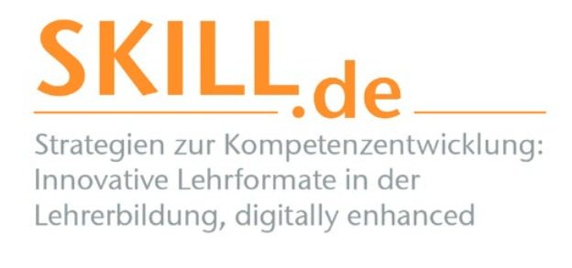 | Dieses Arbeitsblatt wurde erstellt von Julia Beck und Sandra Hammer im Rahmen des Seminars „CUI BONO. Ein Seminar über Verschwörungstheorien“ an der Universität Passau und überarbeitet von Jessica Schneider und Thomas Stelzl. Es ist lizensiert unter einer Creative Commons Namensnennung 4.0 International Lizenz. Das SKILL.de-Logo und das Sie sind unter uns-Coverbild sind davon ausgenommen. | „SKILL.de“ wird im Rahmen der gemeinsamen „Qualitätsoffensive Lehrerbildung“ von Bund und Ländern aus Mitteln des Bundesministeriums für Bildung und Forschung gefördert. FKZ: 0JA1924

